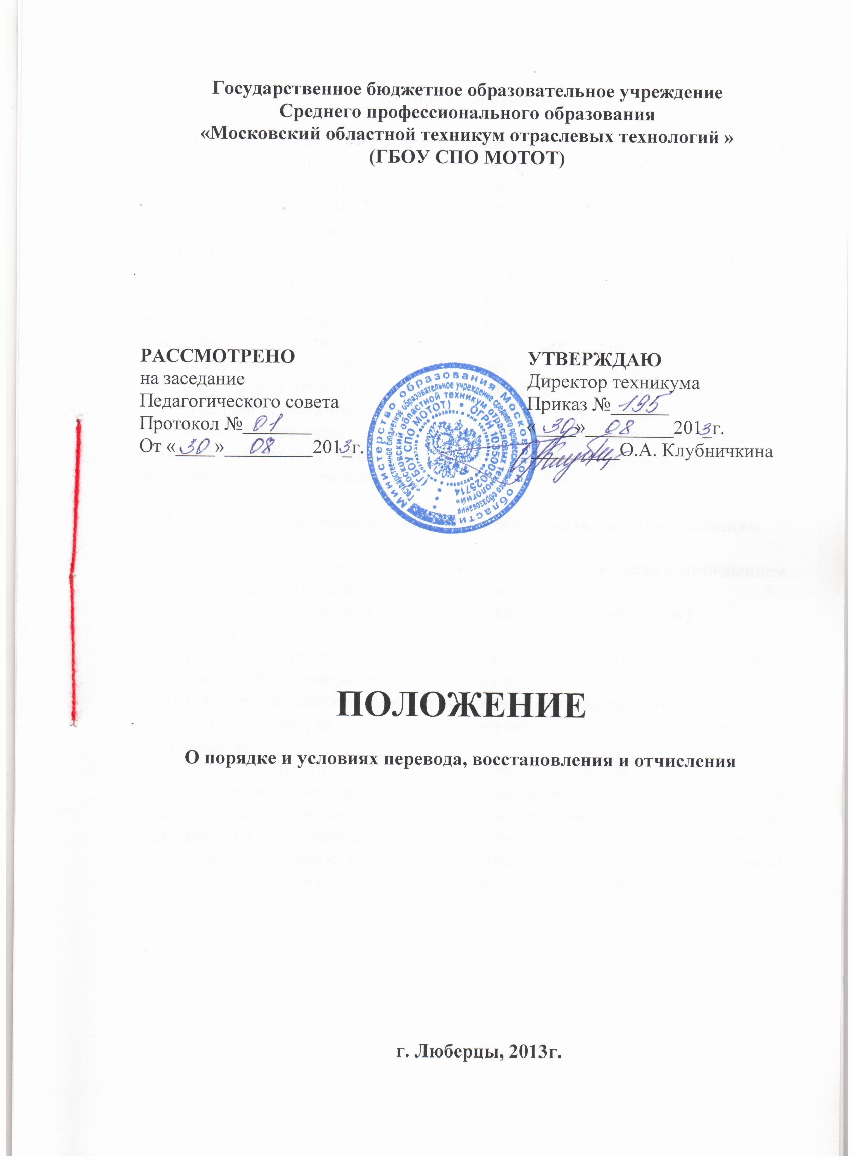

1.Общие положения

1.1. Настоящее Положение разработано в соответствии с Законом Российской Федерации от 29.12.2012 г. № 273-ФЗ «Об образовании в Российской Федерации», постановлениями Правительства Российской Федерации от 18.07.2008 № 543 «Об утверждении Типового Положения об образовательном учреждении среднего профессионального образования (среднем специальном учебном заведении)», приказа Минобразования Российской Федерации от 20.12.1999 № 1239 «Об утверждении Порядка перевода студентов из одного среднего специального учебного заведения в другое среднее специальное учебное заведение и из высшего учебного заведение в среднее специальное учебное заведение», Уставом образовательного учреждения и регулирует процедуру перевода, восстановления и отчисления обучающихся образовательного учреждения.
1.2. При решении вопроса об отчислении, восстановлении или переводе обучающихся учитываются права и охраняемые законом интересы граждан, интересы государства и общества, а также права, интересы и возможности образовательного учреждения.

2.Порядок отчисления обучающихся образовательной организации

2.1. Образовательные отношения прекращаются в связи с отчислением обучающегося из образовательной организации:
- в связи с получением образования (завершением обучения);
- досрочно по следующим основаниям:
1) по инициативе обучающегося или родителей (законных представителей) несовершеннолетнего обучающегося, в том числе в случае перевода обучающегося для продолжения освоения образовательной программы в другую организацию, осуществляющую образовательную деятельность;
2) по инициативе организации, осуществляющей образовательную деятельность, в случае применения к обучающемуся, достигшему возраста пятнадцати лет, отчисления как меры дисциплинарного взыскания, в случае невыполнения обучающимся по профессиональной образовательной программе обязанностей по добросовестному освоению такой образовательной программы и выполнению учебного плана, а также в случае установления нарушения порядка приема в образовательную организацию, повлекшего по вине обучающегося его незаконное зачисление в образовательную организацию;
3) по обстоятельствам, не зависящим от воли обучающегося или родителей (законных представителей) несовершеннолетнего обучающегося и организации, осуществляющей образовательную деятельность, в том числе в случае ликвидации организации, осуществляющей образовательную деятельность.
2.2. Отчисление в связи получением образования (завершением обучения) образовательной организации производится после успешного выполнения требований государственной итоговой аттестации.
2.3. Отчисление по инициативе обучающегося или родителей (законных представителей) несовершеннолетнего обучающегося и в связи с переводом в другое учебное заведение осуществляется на основании личного заявления обучающегося и иных документов. В случае если обучающийся не достиг возраста 18 лет, к личному заявлению прилагается заявление от родителей (законных представителей). Данное заявление согласуется с комиссией по делам несовершеннолетних и защите их прав.
2.4. Отчисление обучающихся из образовательной организации в случае невыполнения обучающимся по профессиональной образовательной программе обязанностей по добросовестному освоению такой образовательной программы и выполнению учебного плана производится приказом директора на основании решения Педагогического совета образовательной организации. Для отчисления несовершеннолетних студентов необходимо согласие комиссии по делам несовершеннолетних и защите их прав.
За академическую задолженность отчисляются обучающиеся:
- не ликвидировавшие академическую задолженность в установленные сроки;
- не ликвидировавшие разницу в учебных планах в установленные сроки;
- не выполнившие индивидуальный график или индивидуальный план обучения;
- неявка на практику по неуважительной причине;
- самовольно покинувшие (без разрешения руководителя практики) базы практик.
Решение об отчислении несовершеннолетних детей – сирот и детей, оставшихся без попечения родителей, принимается с согласия комиссии по делам несовершеннолетних и защите их прав, органа опеки и попечительства.
Не допускается отчисление обучающегося по инициативе администрации во время его болезни, каникул, академического отпуска или отпуска по беременности и родам, а также за нарушение правил проживания в общежитии.
В связи с невыходом из академического отпуска отчисляются обучающиеся, не приступившие к учебным занятиям в течение месяца со дня окончания академического отпуска без уважительных причин или без указания причин своего отсутствия и не представившие в образовательную организацию заявление о продолжении обучения.
2.5 Отчисление по инициативе организации в случае применения к обучающемуся меры дисциплинарного взыскания осуществляется в случае однократного грубого либо неоднократного нарушения Правил внутреннего распорядка обучающихся.
Дисциплинарное взыскание в форме отчисления применяется не позднее, чем через один месяц со дня обнаружения проступка, и не позднее, чем через шесть месяцев со дня его совершения, не считая времени болезни обучающегося и (или) нахождения его на каникулах.
До издания приказа об отчислении обучающегося по инициативе организации в случае применения к нему меры дисциплинарного взыскания от обучающегося должно быть затребовано объяснение в письменной форме. Отказ обучающегося от дачи объяснений в письменной форме не может служить препятствием для его отчисления. В случае отказа обучающегося от дачи объяснений в письменной форме работниками образовательной организации должен быть составлен акт об этом за подписью не менее трех лиц.
2.6. Дата отчисления обучающегося, указанная в приказе на отчисление, является датой расторжения договора об обучении обучающегося. Договор считается расторгнутым с этой даты.
2.7. Приказы об отчислении обучающихся вывешиваются на доске объявлений образовательного учреждения.
2.8. Обучающийся или его законный представитель обязан в 3-дневный срок с момента издания приказа об отчислении из образовательной организации по любому основанию сдать в образовательную организацию студенческий билет, зачетную книжку и оформленный обходной лист.
2.9. Обучающемуся, отчисленному из образовательной организации, после оформления обходного листа, из личного дела выдается документ об образовании, на основании которого он был зачислен в образовательную организацию, справка об обучении.
При отчислении в связи с завершением обучения обучающемуся выдается диплом и приложение к диплому установленного образца (копии указанных документов хранятся в личном деле) не позднее 10 дней после даты приказа об отчислении выпускника.
2.10. Обучающийся считается отчисленным с момента подписания приказа об его отчислении.
2.11. Заявление на отчисление по инициативе обучающегося, родителей (законных представителей) несовершеннолетнего обучающегося хранятся в личном деле обучающегося. Личное дело обучающегося, отчисленного из образовательной организации, отправляется в архив образовательной организации.
2.12. Досрочное прекращение образовательных отношений по инициативе обучающегося или родителей (законных представителей) несовершеннолетнего обучающегося не влечет за собой возникновение каких-либо дополнительных, в том числе материальных, обязательств указанного обучающегося перед образовательной организацией.

3. Порядок восстановления обучающихся образовательной организации

3.1. Основным условием восстановления лиц, ранее обучавшихся в образовательной организации, является возможность успешного продолжения ими обучения.
3.2. Право на восстановление в образовательную организацию в течение пяти лет с даты отчисления, указанной в приказе об отчислении обучающегося, имеют лица, отчисленные из образовательной организации:
- по инициативе обучающихся или родителей (законных представителей) – с сохранением основы обучения (бесплатной или платной), в соответствии с которой они обучались до отчисления, при наличии вакантных мест, финансируемых за счет средств бюджета, либо вакантных мест при обучении по договору на соответствующих курсах специальностей (направлений) подготовки;
- по окончании военной службы, обучающийся восстанавливается в образовательную организацию на курс, с которого был отчислен. При изменении требований к содержанию и уровню подготовки выпускника по специальности вопрос о курсе решается учебной частью образовательной организации.
- по инициативе образовательной организации, в случае применения к обучающемуся отчисления как меры дисциплинарного взыскания, или за невыполнение условий договора на оказание платных образовательных услуг при наличии вакантных мест на соответствующих курсах специальностей (направлений) подготовки.
Лица, имеющие с момента отчисления перерыв в обучении свыше пяти лет, могут быть зачислены в образовательную организацию на первый курс в соответствии с установленными правилами приема.
3.3. Восстановление лиц, ранее обучавшихся в образовательной организации, производится в течение текущего семестра на очную и заочную форму обучения до начала сессии на ту же специальность (направление подготовки), курс по которым они обучались раньше.
Лица, ранее обучавшиеся в образовательной организации, отчисленные за невыполнение условий договора, в случае ликвидации задолженности по оплате за обучение по договору в течение 1 месяца с даты отчисления, указанной в приказе на отчисление, могут быть восстановлены в образовательную организацию в течение текущего семестра.
Также в течение текущего семестра могут быть восстановлены лица, отчисленные из образовательной организации, как не приступившие к учебным занятиям в течение месяца после начала учебного семестра и в связи с невыходом из академического отпуска.
3.4. Восстановление в образовательную организацию производится приказом директора на основании личного заявления лица, ранее обучавшегося в образовательной организации.
Все заявления хранятся в личных делах обучающихся. При восстановлении в число обучающихся засчитываются оценки экзаменов и зачеты по тем дисциплинам, учебные программы которых не изменились и соответствуют действующему Федеральному государственному образовательному стандарту или Государственному образовательному стандарту.
У обучающихся, восстановленных на обучение приказом директора образовательной организацией, учебные дисциплины, равные по объему – перезачитываются. При отсутствии учебных дисциплин (изученных ранее в учебной группе, куда восстанавливается обучающийся) в зачетной книжке (журнале теоретического обучения), необходимо сдать их по форме рабочего учебного плана специальности до начала будущей сессии.
Если по итогам промежуточной аттестации выявлена необходимость ликвидации академической задолженности (разницы в учебных планах), в приказе о восстановлении должна содержаться запись об установлении сроков сдачи экзаменов и (или) зачетов.
3.5. Обучающемуся, восстановленному в образовательную организацию, выдаются прежний студенческий билет и зачетная книжка. В случае утери, порчи зачетной книжки и (или) студенческого билета обучающемуся выдаются дубликаты в соответствии с установленным в образовательной организации порядком.
3.6. При восстановлении лиц, ранее обучавшихся в образовательной организации по договорам на оказание платных образовательных услуг, заключаются новые договоры об их обучении в образовательной организации на новых условиях.
3.7. Не подлежат восстановлению лица, отчисленные из образовательной организации или другой образовательной организации за совершение противоправных действий, появление в образовательной организации, в состоянии алкогольного, наркотического и токсического опьянения, за поступки не совместимые с будущей профессиональной деятельностью, лица, по оплате за обучение которых в образовательной организации имеется дебиторская задолженность.
3.8. В образовательной организации плата за восстановление не взимается.
3.9. Обучающийся имеет право на восстановление с сохранением основы обучения (бесплатной или платной), в соответствии с которой он обучался до отчисления, при наличии в техникуме вакантных мест.

4.Порядок перевода (приема) обучающихся

4.1. Обучающиеся образовательной организации могут перевестись в другие учебные заведения среднего профессионального образования (профессиональной подготовки), а так же образовательные организации вправе принимать обучающихся в порядке перевода (приема) из других учебных заведений, имеющих государственную аккредитацию (далее - исходные образовательные организации).
Прием на обучение по образовательным программам среднего профессионального образования за счет средств областного бюджета является общедоступным.
Правила приема на обучение по образовательным программам в части, не урегулированной законодательством об образовании, ежегодно устанавливаются образовательной организацией.
4.2. При переводе из образовательной организации в другую образовательную организацию обучающийся отчисляется в связи с переводом, и принимается (зачисляется) в порядке перевода в принимающую образовательную организацию.
4.3. При переводе из другой образовательной организации в образовательную организацию, обучающийся отчисляется в связи с переводом из исходной образовательной организации и принимается (зачисляется) в порядке перевода в другую образовательную организацию.
4.4. Перевод (прием) обучающегося может осуществляться как на те же специальность и (или) форму обучения, по которым обучающийся обучается в исходной образовательной организации, так и на другие специальность и (или) форму обучения.
4.5. В образовательной организации при переводе (приеме) на места, финансируемые за счет средств государственного задания на оказание государственных услуг, общая продолжительность обучения обучающегося не должна превышать срока, установленного рабочим учебным планом образовательной организации для освоения основной профессиональной образовательной программы по специальности, на которую переходит обучающийся (с учетом формы обучения), более чем на 1 учебный год.
4.6. Перевод (прием) обучающихся в образовательную организацию осуществляется на свободные места на соответствующем курсе по специальности и форме обучения, на которые обучающийся хочет перейти (далее - соответствующие свободные места).
В образовательной организации количество соответствующих свободных мест, финансируемых за счет средств государственного задания на оказание государственных услуг, определяется как разница между контрольными цифрами приема соответствующего года и фактической численностью обучающихся, обучающихся за счет средств государственного задания на оказание государственных услуг.
Если в образовательной организации имеются соответствующие свободные места, финансируемые за счет средств государственного задания на оказание государственных услуг, то образовательная организация не вправе предлагать обучающемуся, получающему среднее профессиональное образование за счет средств государственного задания на оказание государственных услуг, перейти на обучение с оплатой стоимости по договорам с физическими и (или) юридическими лицами.
Если в образовательной организации соответствующих свободных мест, финансируемых за счет средств государственного задания на оказание государственных услуг нет, то образовательная организация вправе предлагать обучающемуся, перейти на обучение с оплатой стоимости по договорам с физическими и (или) юридическими лицами.
4.7. Перевод обучающегося образовательной организации осуществляется по его желанию в соответствии с итогами прохождения аттестации, которая может проводиться путем рассмотрения копии зачетной книжки, собеседования. Для прохождения аттестации обучающийся представляет в образовательную организацию личное заявление о приеме в порядке перевода, к которому прилагается копия зачетной книжки, заверенная исходным образовательным учреждением. В заявлении указывается курс, специальность, форма обучения, на которые обучающийся хочет перейти.
Если количество соответствующих свободных мест меньше количества поданных заявлений от обучающихся, желающих перейти, то образовательная организация проводит отбор лиц, наиболее подготовленных для продолжения образования, на конкурсной основе по результатам аттестации.
4.8. При положительном решении вопроса о переводе по результатам аттестации и конкурсного отбора образовательная организация выдает обучающемуся справку о принятии в образовательную организацию переводом.
При этом исходной образовательной организацией обучающемуся выдается документ об образовании (из личного дела), а также справка об обучении. Допускается выдача указанных документов лицу, имеющему на это доверенность установленной формы.
4.9. Обучающийся представляет в образовательную организацию документ об образовании и справку об обучении. При этом осуществляется проверка соответствия копии зачетной книжки, представленной для аттестации, и справки об обучении. После представления указанных документов директор издает приказ о зачислении обучающегося в техникум в порядке перевода. До получения документов руководитель принимающей образовательной организации имеет право допустить обучающегося к занятиям своим распоряжением.
4.10. Если обучающийся успешно прошел аттестацию, но по итогам аттестации какие-либо дисциплины (разделы дисциплин) и (или) виды учебных занятий (производственная (профессиональная) практика, курсовое проектирование и др.) не могут быть зачтены обучающемуся, то зачисление обучающегося осуществляется с условием последующей ликвидации академической задолженности.
В этом случае в приказе о зачислении может содержаться запись об утверждении индивидуального учебного плана обучающегося, который должен предусматривать ликвидацию академической задолженности.
4.11. Обучающийся имеет право на перевод в образовательной организации, где он обучается, с одной образовательной программы среднего профессионального образования (профессиональной подготовки) и (или) формы получения образования на другую на основании личного заявления. В случае, если обучающийся не достиг возраста 18 лет, к личному заявлению прилагается заявление от родителей (законных представителей).
Обучающийся, поступивший на базе основного общего образования в образовательную организацию, имеет право перейти в течение первого года обучения или после его успешного завершения на другую специальность (профессию) при наличии вакантных мест. При совпадении учебных планов оценки по учебным дисциплинам, полученные им при обучении на другой специальности (профессии), могут быть перезачтены на основании зачетной или экзаменационной ведомости.
Другие формы перехода обучающихся на другую специальность (профессия) не допускаются.
4.12. Обучающийся имеет право на перевод в образовательной организации, где он обучается на месте с оплатой стоимости обучения на договорной основе на места, финансируемые за счет средств государственного задания на оказание государственных услуг. Случаи перехода лиц, обучающихся по образовательным программам среднего профессионального образования с платного обучения на бесплатное осуществляются в соответствии с порядком, утвержденным приказом Минобрнауки России от 06.06.2013г. № 443.

